## 文档目的

运维人员可通过该文档将项目部署至服务器上

## 准备

项目部署采用docker，所以需要**运维人员对docker有一定的了解**，示例是在centos上操作的，**所以需要熟悉linux下的常用命令**，**数据库使用mysql5.7，注意必须使用5.7版本**，否则项目中使用的json特性无法被支持。

### 安装docker

项目对系统并无要求，只需要有docker环境即可，docker版本建议19.+，安装方法可参考各个系统提供的安装资料。

### 加载docker镜像

将docker镜像拷贝到部署器上，并通过docker命令加载镜像

docker load -I [docker-image.tar]

通过docker images查看可用镜像可以看到boot-gragas-1.0.jar说明docker镜像加载成功

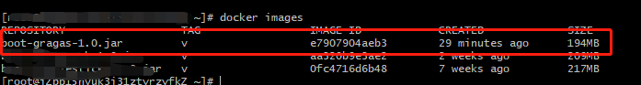

### 初始化数据库

根据所提供的*.sql文件进行数据库结构初始化，以Navicat为例，新建数据库

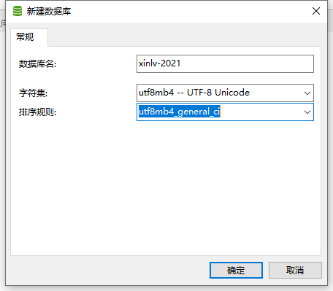

运行sql文件

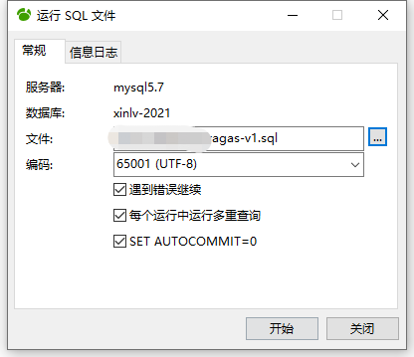

执行完成

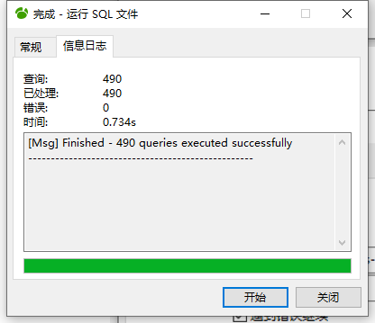

初始化表结构

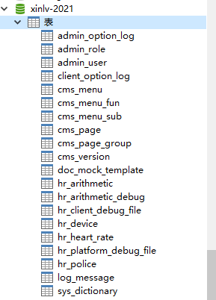

## 部署运行

### 内置参数说明

|  |  |  |  |
| --- | --- | --- | --- |
| **参数名** | **意义** | **示例** | **必要** |
| spring.datasource.url | 数据库JDBC连接字符串 | jdbc:mysql://localhost:3306/xinlv-2021?serverTimezone=Asia/Shanghai&useUnicode=true&characterEncoding=utf8&useSSL=false | 是 |
| spring.datasource.username | 数据库登录用户名 | zhangsan | 是 |
| spring.datasource.password | 数据库登录密码 | 123456 | 是 |

### 运行

**参考命令**

docker run -e BOOT_OPTIONS="--spring.datasource.url=jdbc:mysql://172.17.200.148:9000/xinlv-v1?serverTimezone=Asia/Shanghai&useUnicode=true&characterEncoding=utf8&useSSL=false --spring.datasource.username=root --spring.datasource.password=123456" -d --restart=always --name xinlv-2021 -p 9001:8080 boot-gragas-1.0.jar:v

### 常见问题

1. 请确保数据库连接字符串与用户名密码正确，否则实例会在运行几秒后自动停止。